

ZÁKLADNÍ ŠKOLA SLOVAN, KROMĚŘÍŽ, PŘÍSPĚVKOVÁ ORGANIZACE
ZEYEROVA 3354, 767 01 KROMĚŘÍŽ

projekt v rámci vzdělávacího programu
VZDĚLÁNÍ PRO KONKURENCESCHOPNOST

ŠABLONA ČÍSLO: III/2
NÁZEV: INOVACE A ZKVALITNĚNÍ VÝUKY PROSTŘEDNICTVÍM ICT

PŘEDMĚT: ČESKÝ JAZYK A LITERATURA
ROČNÍK: VI. – IX.
TÉMA: BÁSEŇ
AUTOR: MGR. MARTINA ZAVADILOVÁ
DATUM VYTVOŘENÍ: 18. 2. 2013

VY_32_INOVACE_41_MZ

ANOTACE:
Pracovní list vede ke tvorbě vlastního literárního textu -básně. Lze využít od 6. do 9. ročníku.

ZKUŠENOSTI Z PILOTÁŽE:
Připravit si příklad vhodné básně k fotografii.

KLÍČOVÁ SLOVA:
Báseň

ZDROJE:
Fotografie – vlastní tvorba

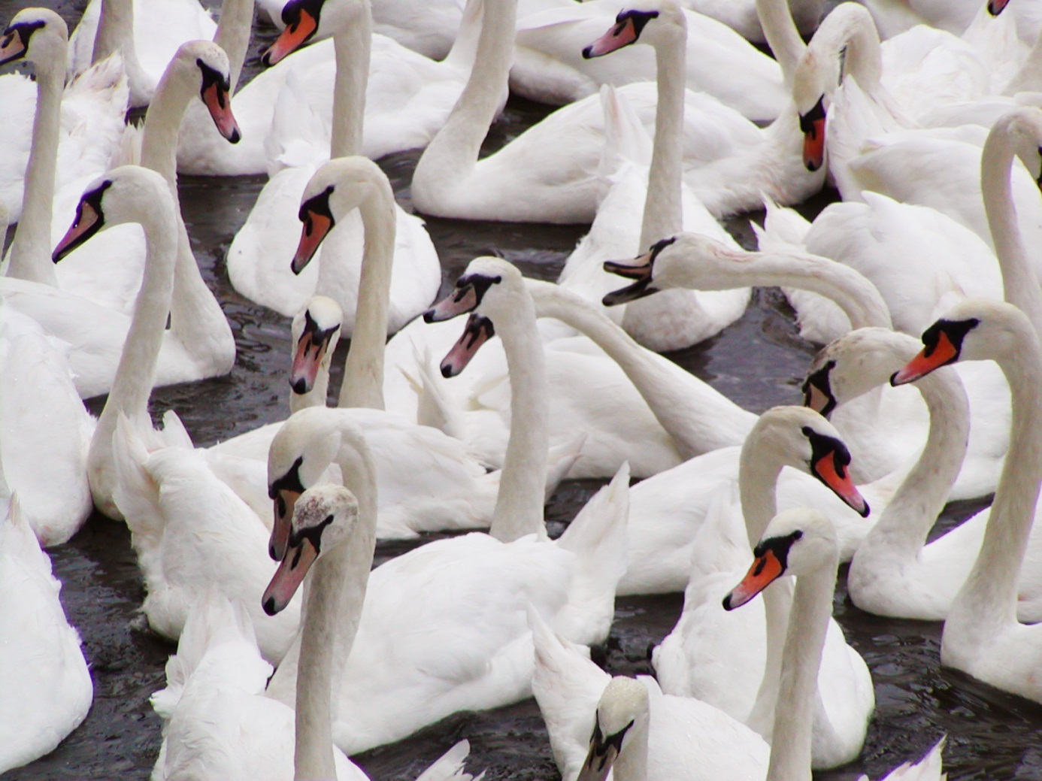

- Jak na tebe tato fotografie působí? Připomíná ti něco? Zaujala tě něčím? Jaké pocity v tobě vyvolává?
__________________________________________________________________________________________________________________________________________

- Znáš nějakou báseň, ke které by se tato báseň hodila jako ilustrace?
__________________________________________________________________________________________________________________________________________

- Pokus se napsat báseň k této fotografii.
______________________________________________________________________________________________________________________________________________________________________________________________________________________________________________________________________________________________________________________________________________________________________________________________________________________________
ŘEŠENÍ:

2. např. :

Marta Veselá Jirousová: Krajina labutí

V krajině
kam chodí labutě spát
bych chtěla žít

Tam kde zní tlukot
jejich křídel
kde padá stříbro rosy
kde hoří slunce
tam kde jsi Pane Ty

Mezitím v tichosti
projel kolem mě
prázdný vlak

ZDROJE:

Veselá Jirousová, Marta, Procházka s andělem: Nakladatelství Dauphin, Praha 2007, ISBN 978-80-7272-114-3, s. 56

